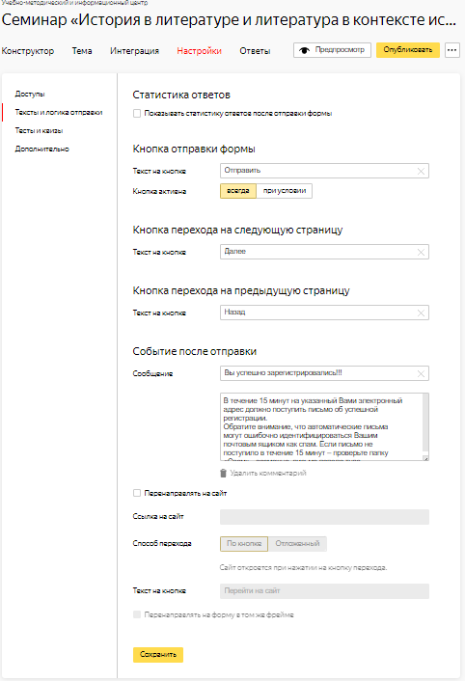
Настройки. Тексты и логика отправки.
Это текст который отображается у зарегистрированного после заполнения формы и нажатия на кнопку отправить(это тоже можно изменить).
Тут меняете текст под свои нужды и желания, после того как все поменяли нажимаете кнопку сохранить

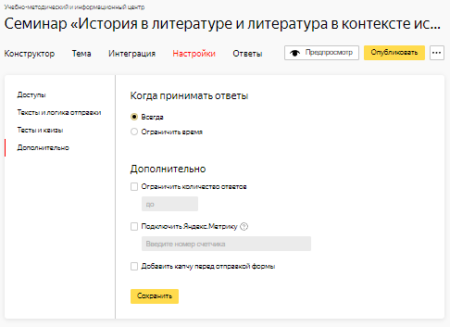

Настройки. Дополнительно.
Тут вы ставите ограничение по времени когда форма закроется и ограничиваете число заявок(ответов)

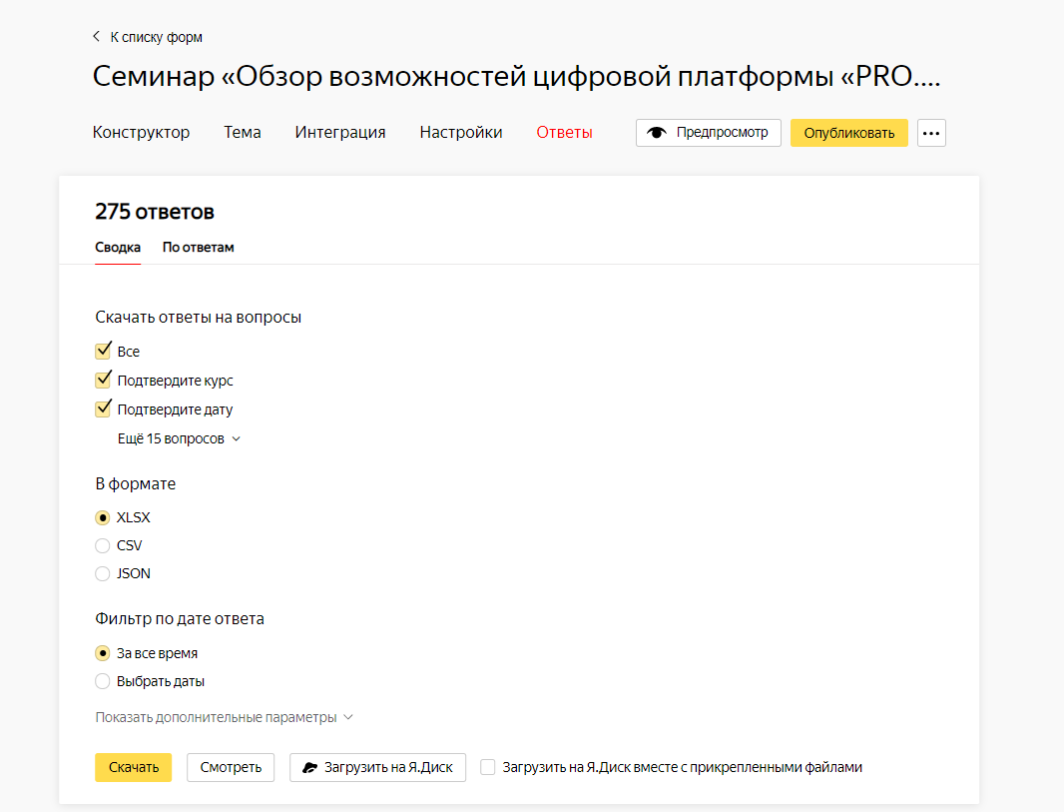
Ответы
Если нужна таблица, то нажимаем желтую кнопку Скачать и вы получите таблицу за все время регистрации

